南京双门楼宾馆
地址：南京市鼓楼区虎踞北路185号，近大桥南路
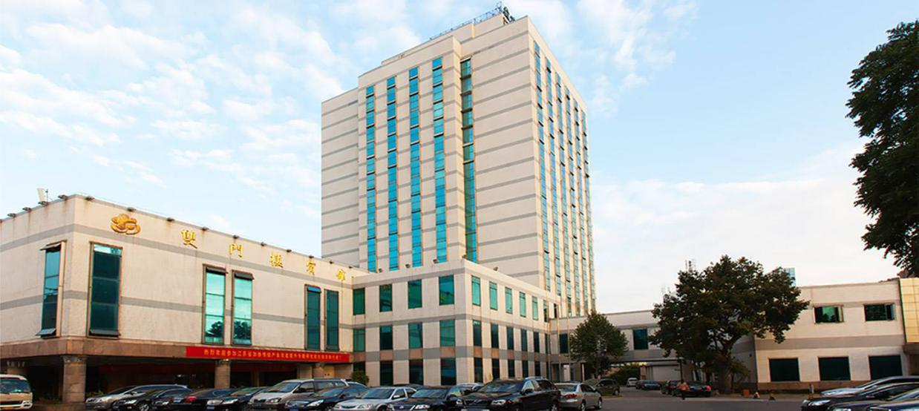
酒店电话：025-58800888；
主楼（含早）：标间420元/天， 单间390元/天；

交通情况：
- 南京火车站至双门楼宾馆，距离5.5公里，用时18分钟；
- 南京南站至双门楼宾馆，距离17公里，用时27分钟；
- 南京禄口机场至双门楼宾馆，距离47公里，用时46分钟；

姓名 |  | 到达航班/车次、时间
手机 |  | 返程航班/车次、时间
住宿要求 | 单间或标间 |  | 是否合住 | 同住老师姓名
备 注 | 会务组正积极协调用车公司，以便于提供接机服务，请各位参会老师务必填写相关信息，会前，司机会主动短信告知相关接机信息；如无法提供接机服务，请参会老师体谅。  最新信息请留意会议网站http://fwpt.mat-rev.com/meeting/

请于10月26日前返回至邮箱CLDB@vip.163.com

